附件二
团体辅导介绍
【团体辅导活动图片】（来源于网络）
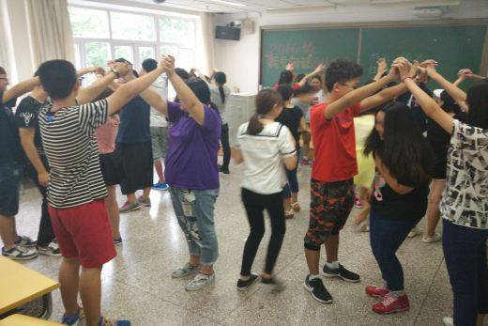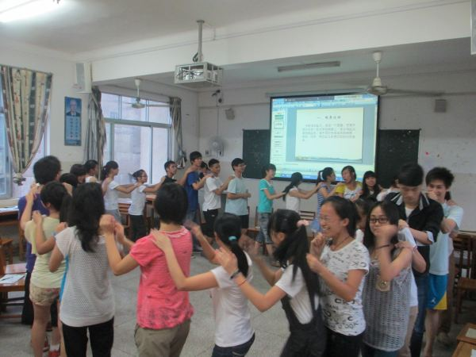
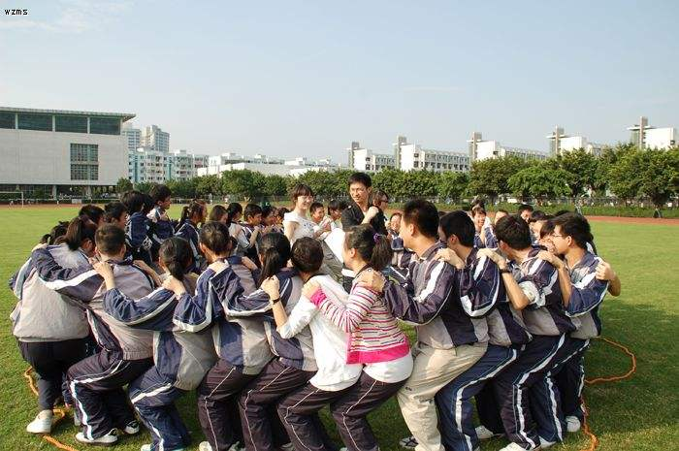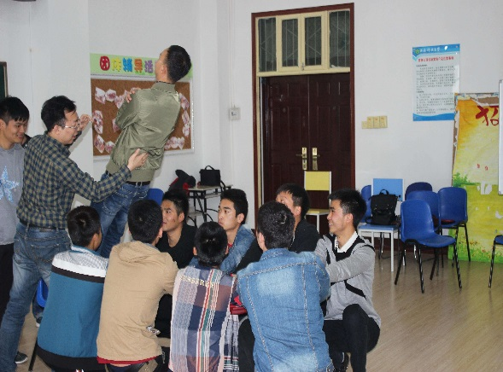
团体辅导是最近几年变得越来越普遍的一种心理助人的方式。如果大家还有印象的话，美国电影里经常会有这样的桥段：每周固定时段，几个人围成一圈，每个人都说说自己的，听听他人的，或一起完成某些小游戏，大家互相提供支持和帮助，这就是一种团体辅导。其中很重要的角色是团体主持人（或称领导者）。
团体辅导对参与者的心理健康水平有着积极作用，而作为主持人，在团体辅导过程中也在不断历练，收获成长。团体辅导主持人具备的素质与能力，如领导力、情感包容度、情绪调节能力、表达沟通能力等，也能渗透到今后工作与生活的方方面面，帮助团体主持人更好地应对工作与生活。同时，通过不同主题活动，团体辅导主持人可获得同学们的认可，建立良好的人际关系。

